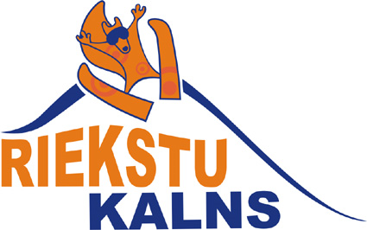
Baldones novada atklātais čempionāts distanču slēpošanā
Garajās distancēs.
Notiek – 3. martā
Sacensību vieta – Riekstu kalns
Dalībnieku reģistrēšanās sacensību dienā no pl. 10.30 – 11.30
Sacensību sākums pl. 12.00
Sievietēm 10 km, Vīriešiem 20 km
Dalībnieku grupas;
S8 2004.g. un jaunākas | 1.6 km | V8 2004.g. un jaunākas | 1,6 km
S10 2003 g. – 2001 g. | 1.6 km | V10 2003 g. – 2001 g. | 1,6 km
S14 2000 g. – 1998 g. | 3,2 km | V14 2000 g. – 1998 g. | 3,2 km
S18 1994 g. – 1997 g. | 10 km | V18 1994 g. – 1997 g. | 20 km
S30 1993 g. – 1982 g. | 10 km | V30 1993 g. – 1982 g. | 20 km
S40 1981 g. – 1972 g. | 10 km | V40 1981 g. – 1972 g. | 20 km
S50 1971 g. – 1962 g. | 10 km | V50 1971 g. – 1962 g. | 20 km
S60 1961 g. – 1952 g, | 10 km | V60 1961 g. – 1952 g, | 20 km
S70 1951 g. dz. un vec. | 10 km | V70 1951 g. dz. un vec. | 10 km

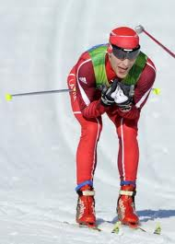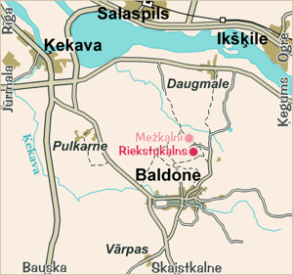
Apbalvo ar medaļām un diplomiem pirmās trīs vietas katrā vecuma grupā un pirmās sešas vietas absolūtajā vērtējumā ar kausiem un „Fischer” balvām!
Dalības maksa līdz Ls 3, jaunākajām grupām Ls 2

Sīkāka informācija pa telefonu 28364290 vai 26335442

